Einleitung

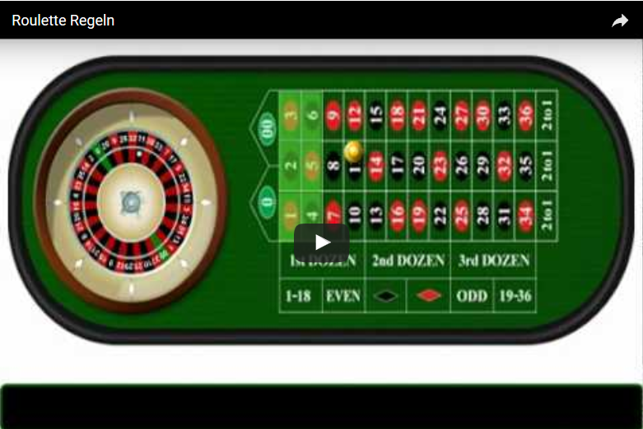

https://youtu.be/wOuomBF308s

Dieses Arbeitsmaterial enthält alle notwenigen Informationen zum Roulette, die ihr zur Bearbeitung nachfolgender Aufgaben benötigt.

Roulette - Erklärung und Spielregeln

Aufgabe 1 – Die Kugel rollt
- Startet die Roulette App "Roulette- Casinostyle!" und lasst die Kugel mit Hilfe des "Spin"-Buttons 20 mal rollen und notiert die Ergebnisse (Zahl und Farbe)
- Übertragt die Ergebnisse in die Tabelle unter "Google Doc-Beispiel" in euren Bereich.
- Nachdem alle ihre Ergebnisse in die Tabelle eingetragen haben kopiert ihr die Werte in eine Geogebratabelle.
- Ermittelt mit diesen Werten die absoluten und relativen Häufigkeiten des Auftretens der Ereignisse Rot/Schwarz, Gerade/Ungerade und der Glückszahlen 7 und 13.
- Berechnet nun die Wahrscheinlichkeit für das Auftreten der Ereignisse Rot/Schwarz, Gerade/Ungerade und der Glückszahlen 7 und 13 mit Hilfe der Formel P(E)=Anzahl der günstigen Ausgänge/Anzahl der möglichen Ausgänge.
- Vergleicht die Ergebnisse mit den zuvor ermittelten relativen Häufigkeiten.

Aufgabe 2 – „Der sichere Weg um Gewinn? Das Martingale System"
Das Martingalesystem funktioniert folgendermaßen:
- Man setzt aus eine "50:50" Chance (Rot/Schwarz, Pair/Impair, Manque/Passe)
- Bei Verlust wird der Einsatz (an selber Stelle) verdoppelt.
- Den Vorrang wiederholt man bis man gewonnen hat.
Diskutiert diese Spielweise und beantwortet folgende Fragen:
- Bei jedem Tisch gilt ein Mindesteinsatz und ein Tischlimit. Nehmen wir einen Mindesteinsatz von 5 € und einTischlimit von 500 €. Wie hoch ist der Gewinn bei 10 € Einsatz, falls man mit dem System Erfolg hat.
- Nehmen wir an ihr spielt nach dem Martingale-System und setzt 10 € auf Rot. Die Kugel fällt erst beim 10. Mal auf eine rote Zahl. Wieviel Spielkapital müsst ihr zur Verfügung haben um nicht vorzeitig mit einem Totalverslust aussteigen zu müssen? Wie hoch ist der Gewinn, wie hoch wäre der verlorene Einsatz nach 10 Runden?
- Nach wie vielen erfolglosen Spielrunden hat man bei 5 € Einsatz das Tischlimit von 500 € überschritten und muss somit aus dem System aussteigen? Diskutiere Einsatz und momentanen Verlust!

Zusatz – Falls du immer noch ins Casino willst und an dein (Martingale)
...und es noch verbessern willst...
Im Casino gibt es meist mehrere Tische. Bei jedem Tisch gibt es eine Anzeigetafel, auf der die letzten 20 Zahlen angezeigt werden. Such dir nun einen Tisch, bei dem fünfmal in Folge dieselbe Farbe (z.B. Rot) gefallen ist. Setze nun auf das Gegenteil (Schwarz) und spielt nach dem Martingale-System.
Steigt dadurch die Gewinnwahrscheinlichkeit? Diskutiert diese Frage und berechnet eure Hypothese.

